Finir TP2 2.3.2 Q2

TP3

Exo3
Q1 :
Modele Test | test.de | test.en | test.fr
de3g.arpa | 101.546 | 1398.77 | 1757.71
en3g.arpa | 945.196 | 67.9652 | 1149.81
fr3g.arpa | 416.784 | 1842.86 | 55.1489

EX4
SANS SPACE
Test
Modèle DE EN FR
────────────────────────────────────
DE 7.41 28.37 34.45
EN 29.46 8.21 24.18
FR 37.43 25.95 7.79

Diagonale faible : Les perplexités sont minimales quand le modèle correspond à la langue testée
✅ Bonnes performances : Ratio entre perplexité correcte/incorrecte excellent
🎯 Meilleure distinction : DE ↔ FR (ratio ~4.5)
⚠️ Plus difficile : EN ↔ FR (ratio ~3.1)
AVEC SPACE
Test
Modèle DE EN FR
────────────────────────────────────
DE 2.66 4.31 5.02
EN 5.76 2.47 4.46
FR 6.59 4.19 2.46

Perplexités globalement plus basses : Le modèle est plus confiant
✅ Meilleure séparation : Ratios encore plus nets (facteur ~2-2.5)
🎯 Token <SPACE> très informatif : Capture les patterns d'espacement propres à chaque langue
📈 Amélioration significative : Toutes les perplexités diagonales ont diminué

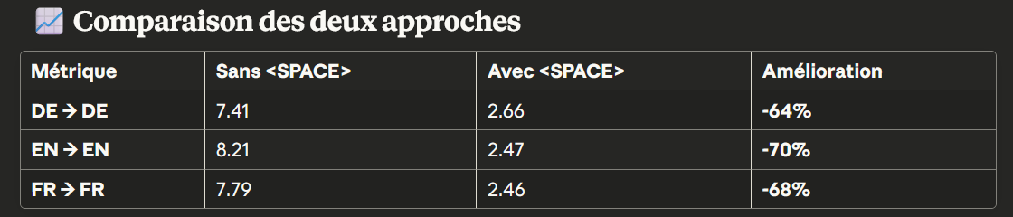

Q1 : Avantages/Inconvénients observés
Avantages confirmés :
- ✅ Très peu d'OOV (7-35 pour les bonnes paires)
  - OOV signifie "Out-Of-Vocabulary" (hors vocabulaire).DéfinitionUn mot (ou caractère) est OOV quand il apparaît dans les données de test mais n'a jamais été vu pendant l'apprentissage.
- ✅ Excellente discrimination entre langues
- ✅ Perplexités beaucoup plus basses qu'avec les modèles de mots
Inconvénients :
- ⚠️ Nombre de tokens explosé (~1-2.5M vs quelques centaines de milliers pour les mots)

Q2 : Effet du token <SPACE>
Impact majeur :
- 🚀 Réduction de 64-70% de la perplexité sur la diagonale
- 🎯 Meilleure modélisation : Les espaces encodent l'information sur la longueur des mots et leur fréquence, très discriminantes entre langues
- 📊 Exemple : L'allemand a des mots plus longs (composés) que l'anglais → patterns d'espacement différents

EX5
On regarde la perplexité dans les 2 sens :

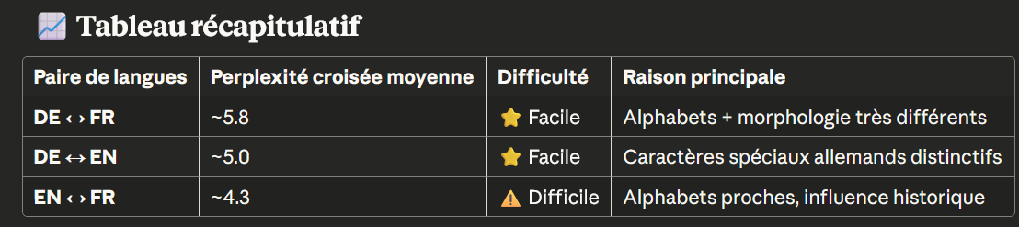
Les paires les plus faciles à distinguer sont celles impliquant l'allemand (DE ↔ FR et DE ↔ EN), grâce aux caractères spéciaux distinctifs (ä, ö, ü, ß) et à la morphologie particulière des mots composés.
La paire la plus difficile est EN ↔ FR, car ces langues partagent l'alphabet latin de base et ont de nombreux emprunts lexicaux mutuels, ce qui rend leurs distributions de caractères plus similaires.
Note : Cette difficulté relative reste modérée - même la paire la plus difficile montre un ratio de ~1.8, ce qui permet une classification correcte dans la grande majorité des cas !

IL FAUT UN SEUL ET MEME VOC POUR CHAQUE LANG
PARTIE 2 :
# 1. Préparer les données avec labels
bash prepare_fasttext_data.sh
# 2. Entraîner le modèle
bash train_fasttext_model.sh
# 3. Tester et obtenir la matrice de confusion
bash test_fasttext_confusion.sh

# 4. (Optionnel) Tests par langue individuelle
bash test_fasttext_by_lang.sh

================================================
Test du modèle fastText - Performance globale
================================================

N 30000
P@1 0.998
R@1 0.998

================================================
Matrice de confusion détaillée
================================================

Matrice de confusion (lignes = vraies langues, colonnes = prédictions)

de en fr | Total
-------------------------------------------
de 9974 14 12 | 10000
en 2 9987 11 | 10000
fr 5 15 9980 | 10000

Précision par langue:
de: 9974/10000 = 99.74%
en: 9987/10000 = 99.87%
fr: 9980/10000 = 99.80%

Précision globale:
29941/30000 = 99.80%

Test du modèle fastText par langue
===================================

Langue: de
-------------
N 10000
P@1 0.997
R@1 0.997

Langue: en
-------------
N 10000
P@1 0.999
R@1 0.999

Langue: fr
-------------
N 10000
P@1 0.998
R@1 0.998

